 | KOMPRESÖR CİHAZI KULLANMA, BAKIM VE ONARIM TALİMATI | Doküman No | TL-218
 |  | İlk Yayın Tarihi | 31.08.2015
 |  | Revizyon Tarihi
 |  | Revizyon No | 00
 |  | Sayfa | 1/1
- AMAÇ
Bu talimat Kompresör cihazının kullanım ilkelerini ve çalışma koşullarını belirlemek amacıyla hazırlanmıştır.

- KAPSAM
Bu talimat İnşaat Mühendisliği Bölümü, Yapı Malzemeleri Laboratuvarı’nda bulunan Kompresör cihazının kullanımını kapsar.

- TANIMLAR
Bu talimatta tanımlanması gereken herhangi bir terim bulunmamaktadır.

- SORUMLULUKLAR
Bu talimatın uygulanmasından bu cihazla bir çalışmayı yürüten ilgili öğretim üyesi, öğretim üyesi yardımcısı, çalışma yetkisi verilmiş diğer araştırmacılar ve laboratuvar teknisyeni sorumludur.

- UYGULAMA
  - Cihazın Kullanımı
- Güç kablosu prize takılır.
- Start-stop! Anahtarını start yönüne çevirdikten sonra kompresör çalışmaya başlar.
- İstenilen çalışma hava basıncı panel üzerindeki regülatör yardımıyla ayarlanır.
- Kullanım sonunda Panel üzerindeki Start-stop! Anahtarını stop yönüne çevirdikten kompresör durur.
- Cihaz kapatıldıktan sonra güç kablosu prizden çıkarılır.

  - Cihazın Bakımı
Kullanıcının güvenliği için herhangi bir bakıma başlamadan önce ünitenin kapatılmış olması ve ana kablonun çıkarılmış olması gerekmektedir. Her deney sonrası cihazın yağ ve basınçlı hava boru hatlarının tümünü sızıntı için kontrol edin.
  - Güvenlik Önlemleri

- Cihaz çalışırken kulak koruyucuyu mutlaka takın.
- Cihazın çalışırken herhangi bir tamir veya bakım işlemi yapmayınız.
- Cihaz çalışırken, kapakları kesinlikle açılmamalıdır.
- Cihaz kapatıldıktan yağ veya herhangi bir yanıcı madde birikintisi gördüğünde temizleyiniz.

- İLGİLİ DÖKÜMANLAR
Firma tarafından verilmiş cihaza ait kullanım kılavuzları.

ACİL DURUMLARDA CİHAZI DURDURMAK İÇİN KIRMIZI STOP DÜĞMESİNE BASILMALI VE LABORATUAR TEKNİSYENİNE HABER VERİLMELİDİR!
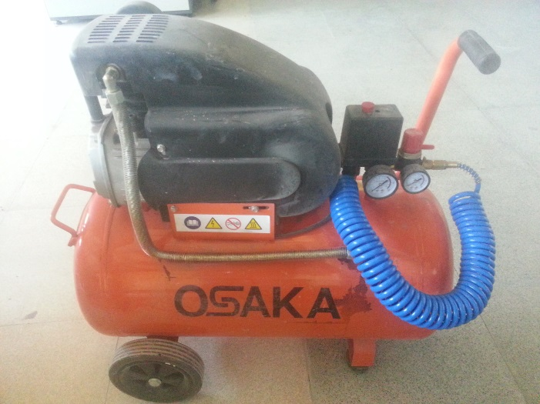

Hazırlayan Sistem Onayı Yürürlük Onayı
Nezaket YILDIZ Prof. Dr. Bestami ÖZKAYA Prof. Dr. Bestami ÖZKAYA

